**Дата:** 21.03.2022. **Клас:** 4 – А **Вчитель:** Мугак Н.І.

**Урок:** літературне читання

**Тема: Вибіркова інсценізація п'єси-казки. Світлана Конощук «Обережно, Незнайомець!» (продовження).**

**Мета:** продовжувати знайомити учнів з творами сучасних українських письменників, поетів, драматургів; досліджувати та аналізувати прочитане; удосконалювати навички правильного виразного читання; розвивати зв’язне мовлення, уяву, фантазію учнів, збагачувати словниковий запас, розширювати світогляд учнів; виховувати любов до рідного слова.

**Обладнання:** презентація.

**Хід уроку**

**І. Вступна частина.**

**1. Емоційне налаштування**

**2. Вправи на постановку дихання та розвиток артикуляції.**

**ІІ. Основна частина**

**1.Повідомлення теми уроку**

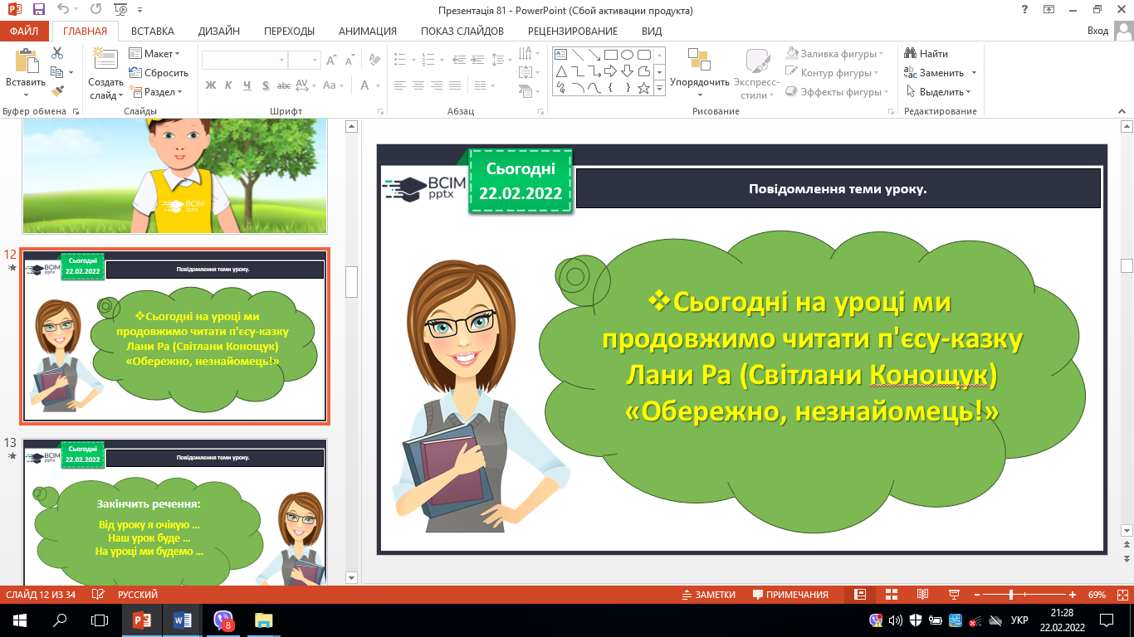

**2.Згадайте – сучасна українська письменниця Світлана Конощук.**

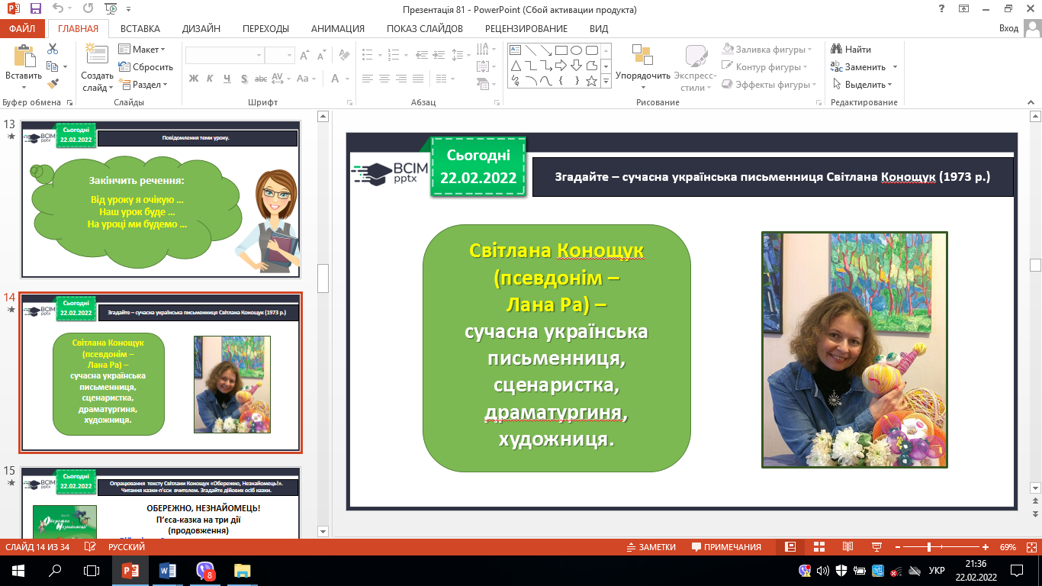

**3.Опрацювання тексту Світлани Конощук «Обережно, Незнайомець!». Читання казки-п'єси вчителем. Згадайте дійових осіб казки.**

**4. Читання тексту учнями. Бесіда за змістом тексту з елементами вибіркового читання.**

**5. Прочитайте слова, правильно ставте наголос. Назвіть орфограми, які є в словах. Знайдіть дієслова, іменники, прикметники**.

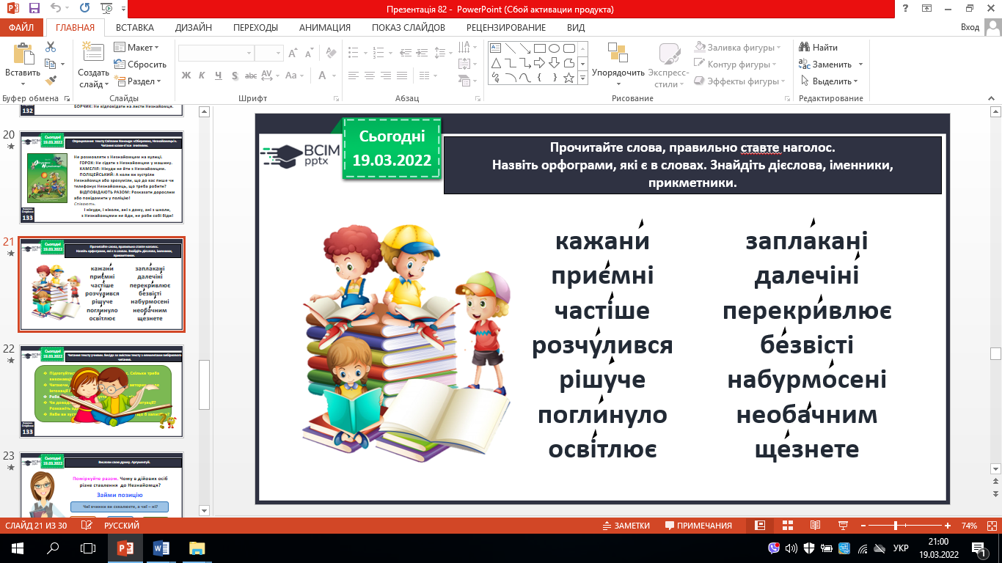

**6. Вислови свою думку. Аргументуйте.**

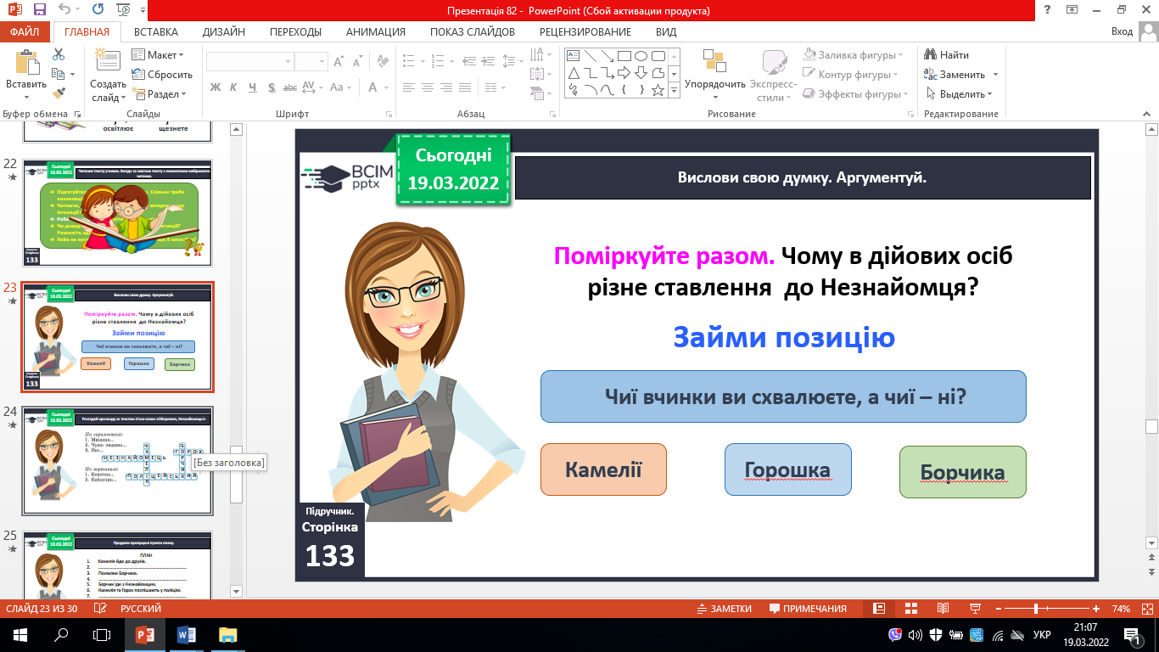

**7. Розгадайте кросворд за текстом казки-п’єси.**

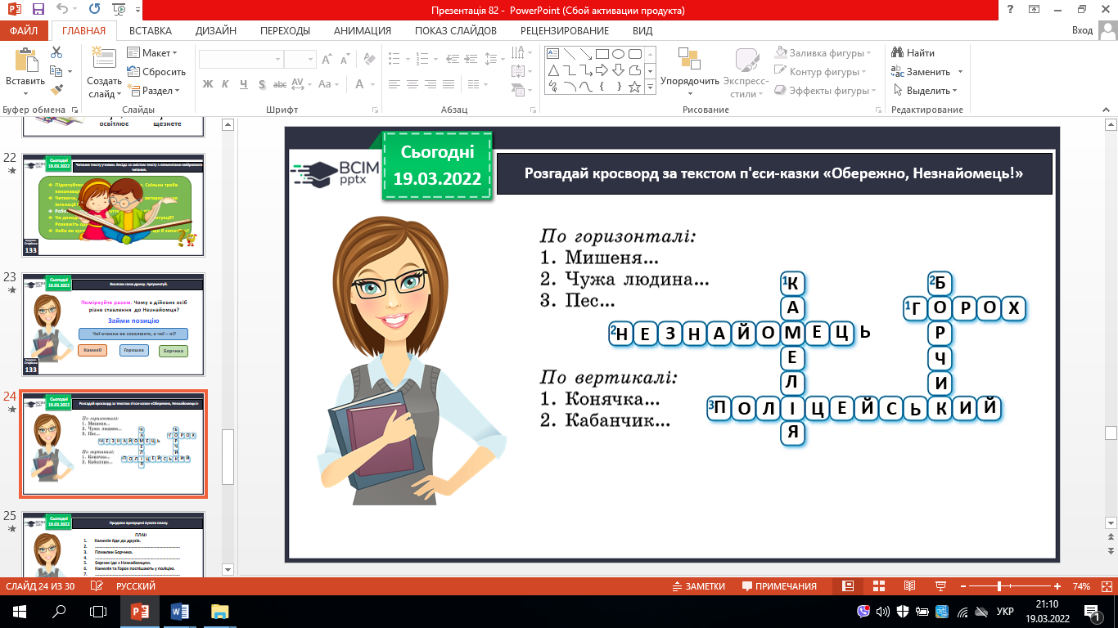

**8. Продовж пропущені пункти плану.**

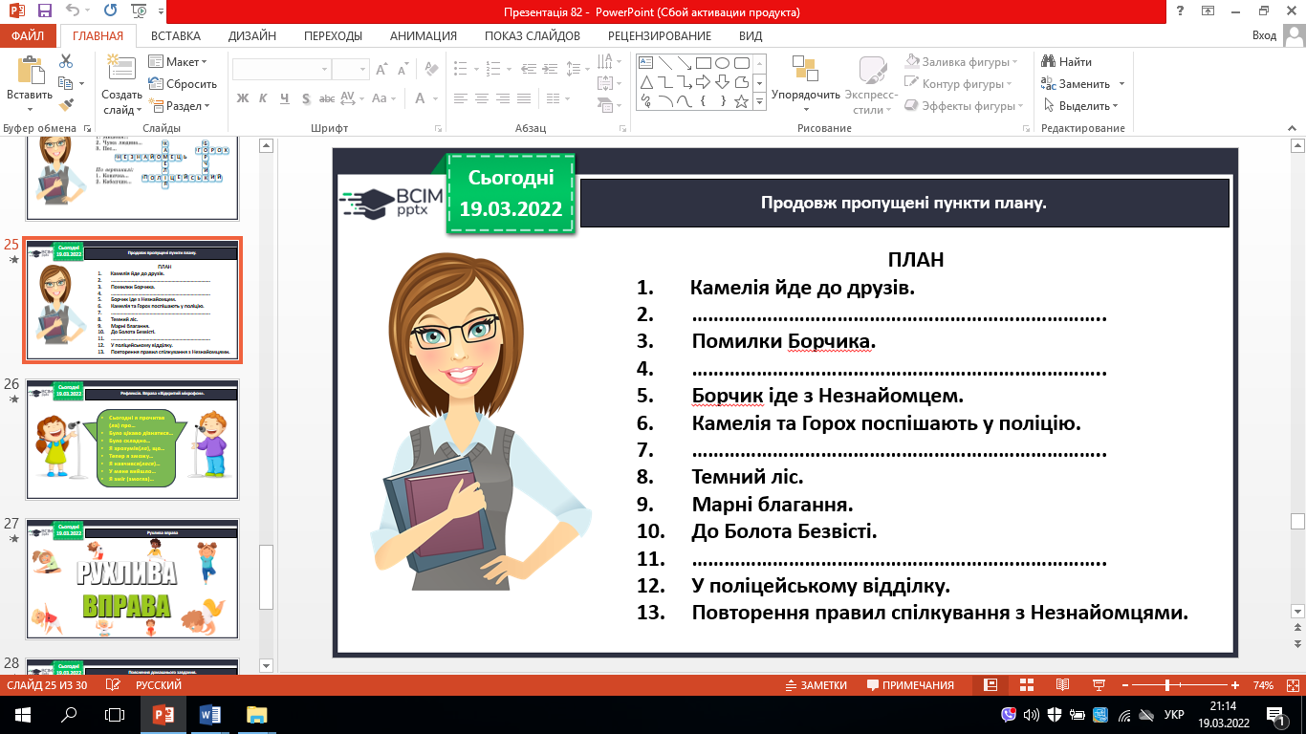

**6. Рефлексія. Вправа «Відкритий мікрофон».**

**ІІІ. Домашнє завдання.**

**Підручник с. 128 – 133. Прочитай, за змістом твору склади і запиши пам’ятку «Правила безпечної поведінки з незнайомими людьми»**

***Роботи здати на Human***